21 июня ветераны педагогического труда ЦАО приняли участие в акции «1418 свечей» на Поклонной горе

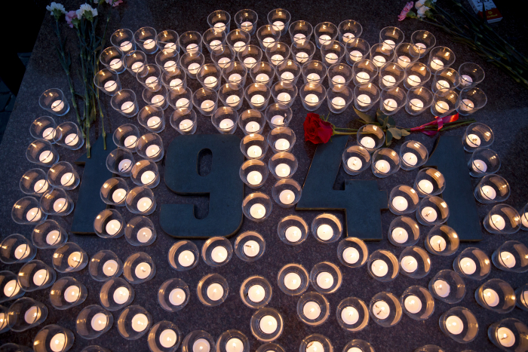

22 июня состоялся концерт-реквием «На всю оставшуюся жизнь…» на Поклонной горе. Перед собравшимися выступили председатель МГСВ В.И. Долгих и председатель комитета общественных связей А.Б. Александрова.

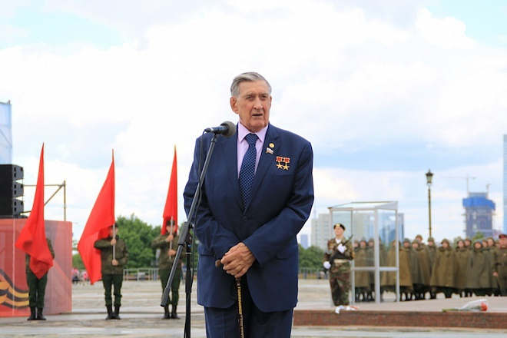

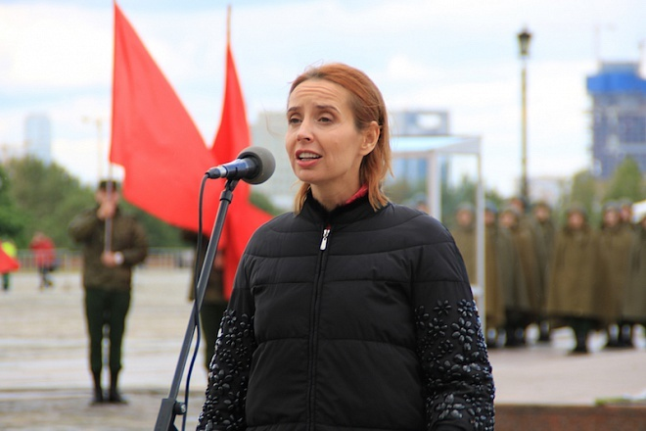
Мероприятие завершилось возложением цветочной гирлянды к стеле Победы.

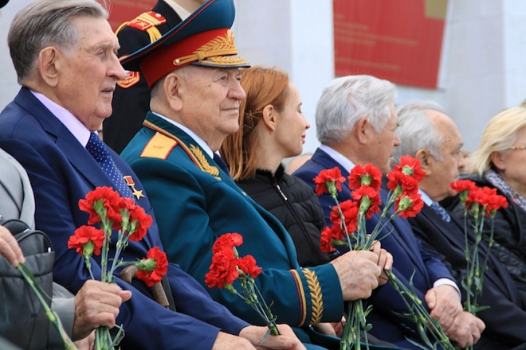

В этот же день на площади Белорусского вокзала прошла общественно-патриотическая акция «Москва. Белорусский вокзал. 22 июня 1941 года».
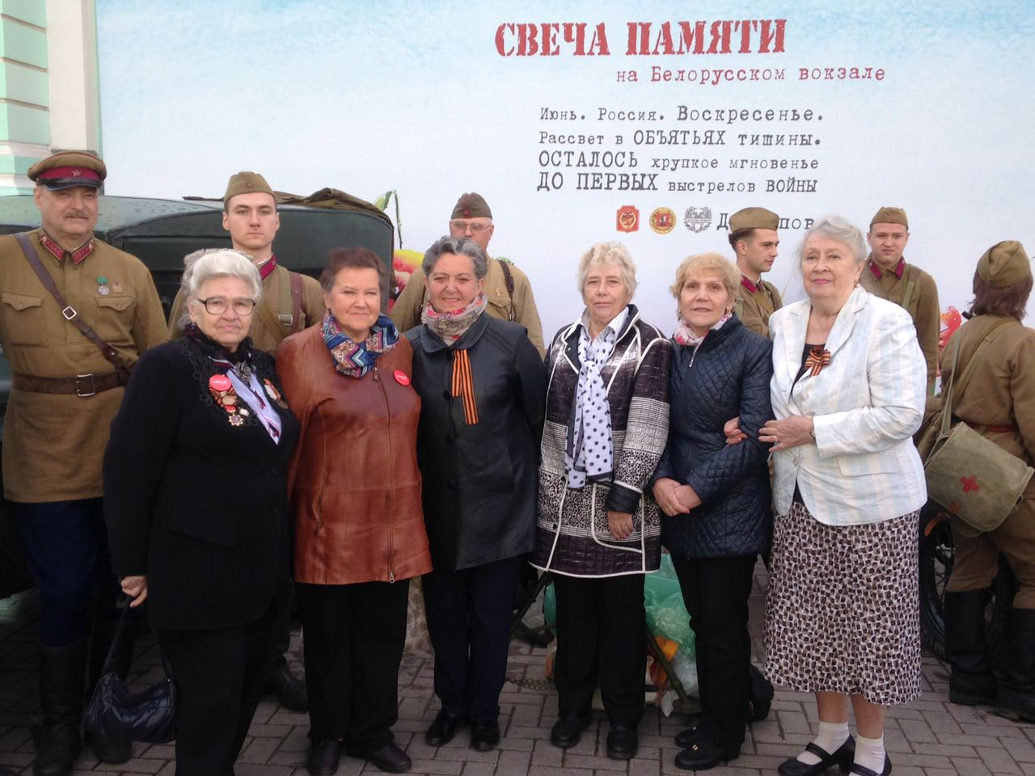
На входе ветеранов встречали организаторы и раздавали бейсболки и дождевики, чтобы переменчивая погода не помешала наслаждаться концертом

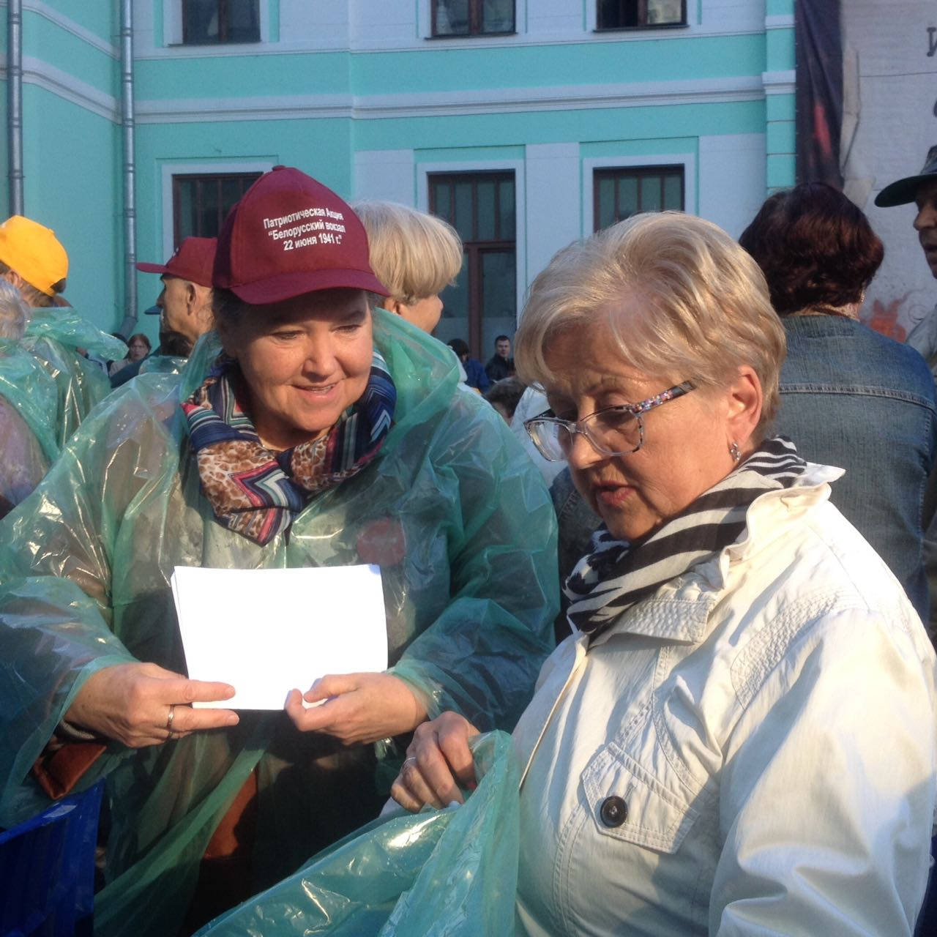
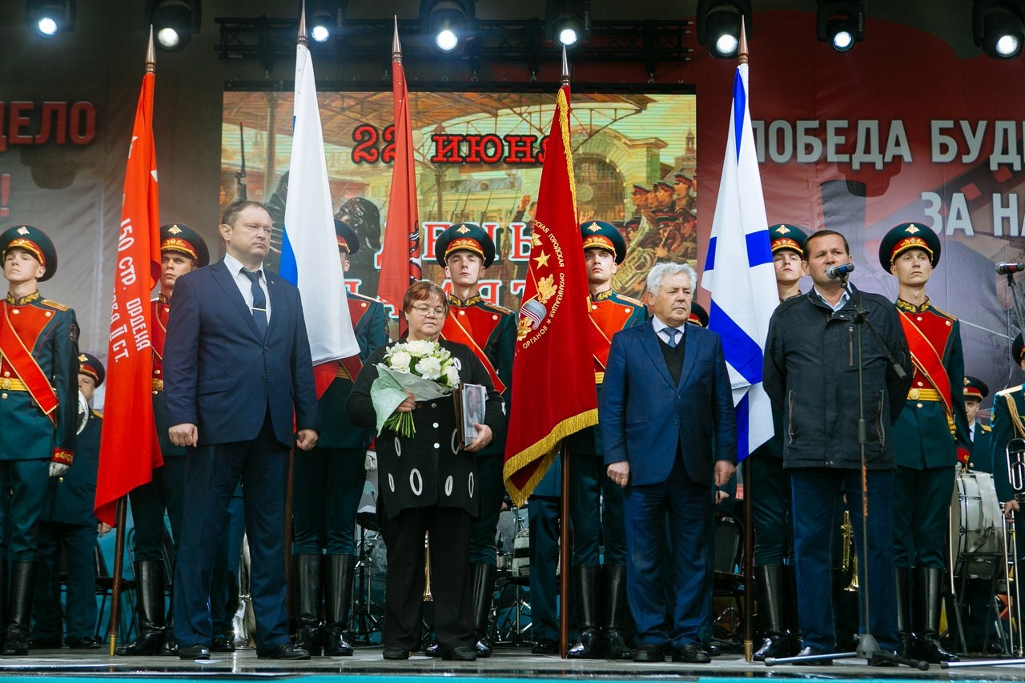

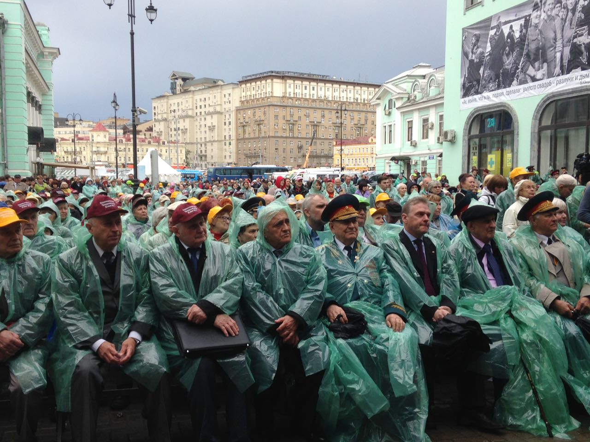
Все встречи оказали большое волнение и трепетное отношение к этому святому дню. Ветераны со слезами на глазах участвовали в этих мероприятиях.

